Муниципальное бюджетное учреждение дополнительного образования Детская школа искусств с.Сукпак
667904, Республика Тыва, Кызылский кожуун, с.Сукпак, ул. Салчака Тока, д.1б, тел.9-52-03, sukpakmuz@mail.ru

Методическая работа

Тема: «Работа над гаммами и упражнениями в классе фортепиано»

Выполнила: преподаватель
по классу фортепиано
Скороход Наталья
Леонидовна

2021г.

Содержание

1 | Введение | 3-4
2 | Значение гамм в игре на фортепиано | 4-5
3 | Работа над гаммами в младших классах (1-2 класс)  - Освоение подготовительных упражнений к игре гамм  - Знакомство с гаммой  - Знакомство с хроматической гаммой  - Знакомство с аккордами и арпеджио | 5-8
4 | Работа над гаммами во 2м классе | 8-9
5 | Работа над гаммами в средних и старших классах | 9-10
6 Заключение 10-11
7 Список литературы 12

«Работа над гаммами и упражнениями в классе фортепиано»

Цель: показать важность начального этапа изучения гамм, определить последовательность методов работы над гаммами.

Задачи:
- раскрыть значение игры гамм на фортепиано;
- поэтапный рассказ работы над гаммами в младших, средних и старших классах;
- показ примеров в процессе изложения данного методического сообщения.

Введение

Еще в 16 веке в клавирной педагогике, при обучении игре на клавикордах и клавесине изучение гамм, аккордов и арпеджио стало обязательной частью музыкального воспитания.
Одной из причин, по которой гаммы приобрели большое значение в воспитании пианиста – это все более частое употребление в игре 1 пальца.
В далекую пору раннего клавирного исполнительства музыканты часто обходились не только без подкладывания 1 пальца, но и вообще без него. 1 пальцу вроде бы и не находилось места при игре, если учесть небольшие размеры клавиатуры и склад музыки, господствовавший в то время.
Лишь постепенно 1 палец все больше входит в употребление. Гаммы с новой аппликатурой, с использованием 1 пальца дважды в пределах октавы, оказались хорошим материалом для развития его подвижности и гибкости.
С течением времени постепенно сложились составные части гаммового комплекса и порядок его исполнения, который мы используем в настоящее время.
В истории фортепианной педагогики отношение к гаммам не всегда было однозначным. А. Гольденвейзер пишет: «В старину для каждого исполнителя считалось необходимым хорошее владение гаммами. Потом был период, когда это было совершенно заброшено. Отрицание этих упражнений я считаю большим заблуждением. Музыкант-педагог знает, что тот, кто не работал над гаммами, наталкиваясь на различные пассажи у классиков и романтиков, вынужден учить эти пассажи каждый раз как частный случай. А для тех, кто с детства овладел техникой гамм и арпеджио, такого рода пассажи являются привычными».
На протяжении всего 19 века работа над гаммами оставалась основой технического развития пианиста.
«Нет такой степени мастерства, когда постоянное упражнение в гаммах станет излишним. Они одинаково полезны как начинающему, так и весьма продвинутому ученику и даже искусному исполнителю» - подчеркивал К.Черни.
В истории советской фортепианной педагогики был период (в 30-х годах XX века), когда, справедливо борясь за осмысленность занятий, выступая против автоматической зубрежки упражнений, в том числе и гамм, некоторые методисты стали отрицать и сам инструктивный материал. Развивать технику ученика предписывалось только на художественных произведениях и рекомендовалось вообще отказаться от изучения гамм. Но педагоги старой школы тайком проходили гаммы со своими учениками.
Период этот длился очень недолго, и гаммовый комплекс был полностью восстановлен в своих правах.
В отличие от этюдов, гаммы осваиваются легко и сразу же накапливается техническое мастерство. Этюды же приносят пользу лишь тогда, когда они освоены до конца (играются свободно, в темпе, с оттенками). В гаммах задействованы сразу обе руки, и левая развивается на равных с правой, тогда как этюды, как правило, направлены на развитие одной из рук.
Хорошо известно, какой феноменальной техникой обладал Эмиль Гилельс. Повседневная работа над гаммовым комплексом сыграла в её развитии не последнюю роль. Вот как он сам рассказывал об этом: «Каждое утро я подхожу к своему «ящику» и выбираю те самые важные, самые нужные инструменты, без которых никогда не могу обойтись: прямые, расходящиеся гаммы, арпеджио, гаммы в терцию, дециму, сексту».

Значение гамм в игре на фортепиано

Работа над гаммами и упражнениями должна быть систематизирована и выстроена для того, чтобы преподаватель смог более точно и доступно для учащегося выстроить работу над гаммами.

Гаммы – важный момент в обучении учащихся игре на фортепиано.
Изучение гамм на уроках требует особого внимания в силу следующих причин:

- Гаммы, а также аккорды и арпеджио – развивают ладовый, мелодический и гармонический слух (учащиеся различают мажорное и минорное наклонение гамм, ощущают ладовые функции мажора и минора, их виды- натуральный, гармонический и мелодический, усваивают направления движения (вверх, вниз, слышат интонационную сторону тонов-полутонов – интервалику).

- Гаммы – способствуют развитию двигательного аппарата (развивается беглость пальцев, совершенствуется техника).

- Гаммы – необходимы для ознакомления с клавиатурой и хорошей ориентацией в ней.

- Гаммы – нужны для понимания основных закономерностей аппликатуры.

- Гаммы – помогают развитию и расширению музыкально- теоретических представлений (учащиеся знакомятся с определенной терминологией, с названием тех или иных понятий – звукоряд, гамма, лад, тональность, аккорды, интервалы, гармония, созвучие, арпеджио и т.д.)

- Гамма содержит в достаточно чистом виде тот материал, из которого состоят все шедевры. Это те кирпичики, которые подойдут для строительства любой пьесы, любого произведения.

Работа над гаммами в младших классах (1-2 класс)

Прежде чем приступить к изучению гамм, необходимо освоить подготовительные упражнения.

- Освоение подготовительных упражнений к игре гамм.

Подготовительные упражнения учащемуся можно давать после того как ребенок освоит основные штрихи (staccato, legato, non legato). Подготовительные упражнения нужны для того, чтобы подготовить пианистический аппарат к игре гамм:

- подготовка первого пальца
- подготовка кистевых движений
- подготовка к игре аккордов – одновременное звучание нескольких звуков.

Для достижения поставленных мною задач я использую следующие подготовительные упражнения из сборника Н.М. Раитиной «Ступеньки в музыку».

Упражнения для первого пальца «Челнок», «Шмель» - играем 1-2,
1-3, 1-4 пальцами на legato, при исполнении используем подтекстовку

Челнок

Я челнок, куда хочу,
Туда всегда верчусь.

Шмель

Я веселый желтый шмель
Сяду я на эту ель

Исполняя эти упражнения нужно проследить за постановкой первого пальца, он должен ставиться на самый кончик пальца. Также необходимо проследить за независимостью движения пальца, так чтобы не помогать ему движением руки.

Упражнение «Веревочка». Играем 1-2, 1-3, 1-4 пальцами на legato, всю гамму до мажор. Следим за тем, чтобы рука не разворачивалась, пальцы не прогибались.

«Веревочка»
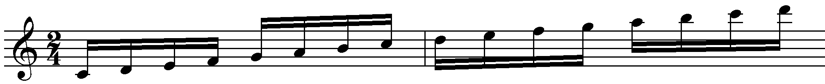

Закрутись, закрутись, ты веревочка моя
Раскрутись, раскрутись, ты веревочка моя.

Упражнения из пяти звуков:
«Стрекоза» - играем вверх и вниз подряд 1-5 пальцы с подтекстовкой:

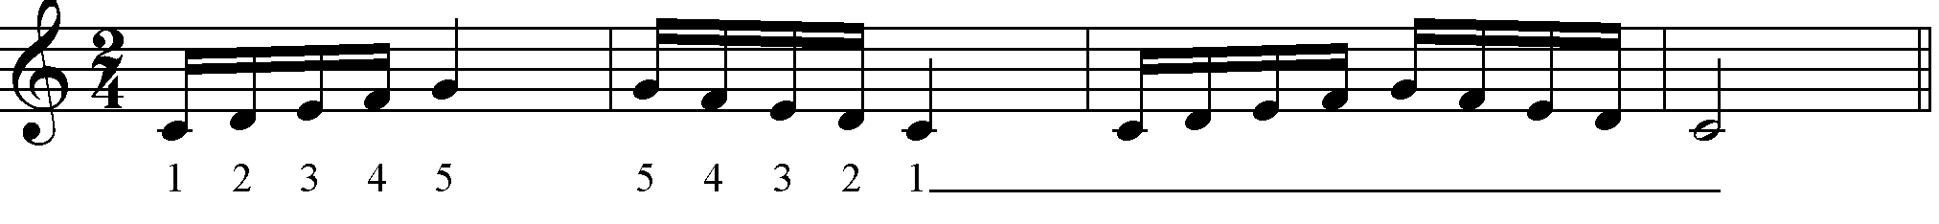

Стрекоза летит и назад спешит
А потом еще разок летит.

«Жук» - играем с повтором каждые два пальца (1-2,1-2; 3-4,3-4; 5-4,5-4;
3-2, 3-2; 1.)

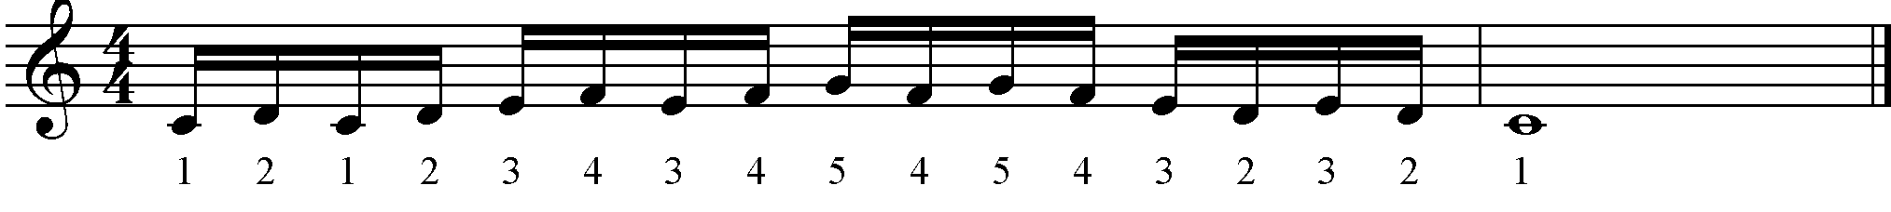

Жу-жу-жу да жу-жу-жу
Я вам сказку расскажу.

«Кубик – рубик» Кубик –рубик я сложу никому не покажу.

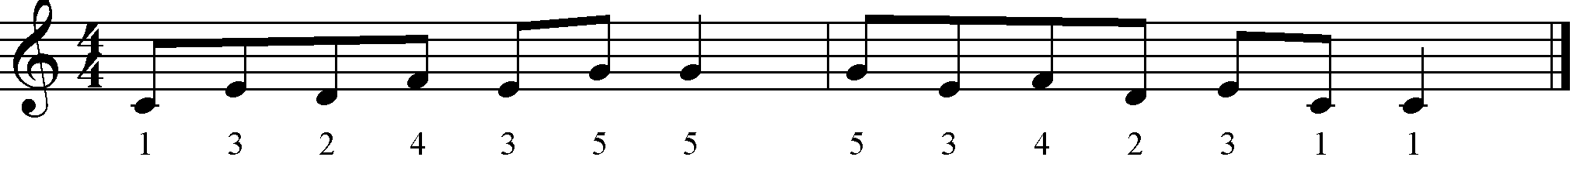

«Ступеньки»

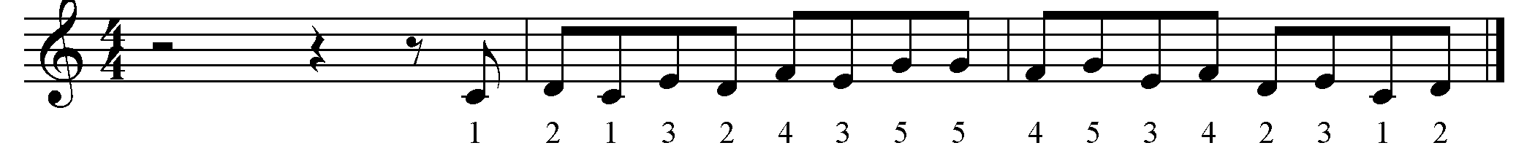

Я по ступенькам поднимусь, потом по ним я вниз спущусь.

«Паучок» (упражнение Ганона)

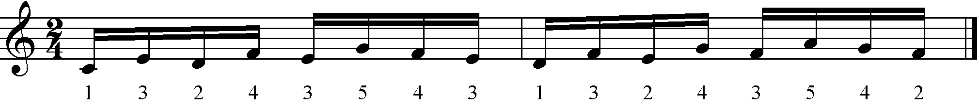

Я плету и заплетаю, мушек в петли завлекаю.

Следующие упражнения направлены на одновременное взятие 2х звуков – интервалов. В этих упражнениях ставится задача одновременное взятие 2х звуков вместе, без так называемых «квакушек». Эти упражнения подготавливают учащегося к игре трезвучий и аккордов.

- «Квинты» - играем 1-5 пальцами, перелетая через октаву. При исполнении упражнения использую подтекстовку:
Мы веселые две квинты
Ты нас правильно сыграй
Первый пятый первый пятый
Ты скорее поиграй.

- «Часы» - играем терции 1-3,3-5 как маятник часов.

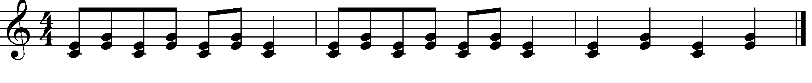

На стене часы висят
Тихо мирно говорят
Тик-так, тик-так…

- «Кварты» - играем 1-4, 2-5 пальцами. Подтекстовка:

Зайка ушастенький, ловкий зверек,
Прыгает весело – скок да поскок.

2. Знакомство с гаммой.

После того как учащийся освоил эти упражнения, можно переходить к знакомству с гаммой. Объяснить, что гамма играется по определенным правилам. Гаммы нам нужны для того, чтобы делать зарядку для наших пальчиков, разогревать наши мышцы, тренировать пальчики, чтобы они умели быстро и красиво играть.

Затем переходить к игре звукоряда по позициям. Позиция 3х пальцев и позиция 5-ти пальцев. Правая рука играет вверх, а левая вниз. В обратном направлении сначала позиция из 5-ти пальцев, а потом 3 пальца. Это отрабатывается отдельно каждой рукой. Затем можно поиграть гамму двумя руками от одного звука в расходящемся движении.

3. Знакомство с хроматической гаммой.

Знакомство с хроматической гаммой можно начать с упражнения «Белые и черные клавиши проворные», где отдельно проигрываются две черные и три черные клавиши.

Белые и черные! Клавиши проворные!
Быстрые и ловкие, пальчики мои!

Объяснить учащемуся правило игры хроматической гаммы – какими пальцами играть – на всех черных клавишах играет только 3 палец, а на всех белых клавишах – 1й. После этого можно перейти к соединению двух черных клавиш и трех, объяснив ученику, что где между белыми клавишами нет черной клавиши, нужно играть 1-2 пальцами. Играть отдельно каждой рукой.

- Знакомство с аккордами и арпеджио.

При знакомстве с аккордами объяснить ребенку, что аккорд – это созвучие трех звуков, т.е. трезвучие. Играть его нужно 1-3-5 пальцами. Вспомнить упражнения «Квинты», «Часы», «Бабочка». Объяснить ученику, что когда мы играем три звука вместе – это называется аккорд. Затем объяснить, что арпеджио – это разложенный аккорд. Арпеджио играется такими же пальцами, что и аккорд. В арпеджио мы играем не только пальцами. Но и в процессе игры участвует наша кисть, она помогает повести и довести звук до последнего звука.
После того, как ребенок усвоил игру трезвучия объяснить ему обращение трезвучия. Нижний звук трезвучия переносится на октаву вверх, таким образом у нас получается новый аккорд и называется он секстаккорд.
А называют его так потому, что крайние звуки «ми-до» образуют интервал сексту. У этого аккорда другая аппликатура: крайние звуки в правой и левой руке играют 1-5 пальцы, а средние звуки правая рука будет играть 2-м пальцем, а левая -3м. И таким же образом объяснить квартсекстаккорд.
Все виды этих упражнений учащийся должен играть медленно, не торопясь, как бы «шагая» каждым пальчиком, маршируя. На этом этапе ребенок должен познакомиться с динамическими принципами игры в гамме, т.е. если движение идет вверх - играем крещендо, а если вниз – диминуэндо.

Работа над гаммами во 2м классе

Во втором классе в работе над гаммами стоят следующие задачи:
- игра гамм двумя руками;
- игра гамм в две октавы;
- ровность, четкость исполнения гамм в медленном темпе;
- звуковедение в арпеджио;
- в аккордах – точное взятие всех звуков вместе.

Гаммы играем сначала каждой рукой отдельно – вспоминаем аппликатуру, затем соединяем двумя руками, медленно. После того как ребенок освоил аппликатуру, переходим к игре в 2 октавы. Нужно объяснить, что когда мы играем в две октавы, то вместо 5-го пальца в правой руке ставим 4- й, а в левой после 4-го пальца ставим 1й палец.
Получается следующая схема:
Пр.р. 3+4+3+5
Л.р. 5+3+4+3
Играем и проговариваем пальцы вслух, в медленном темпе, следим за подкладыванием первого пальца, чтобы запястье не прогибалось. После того как ребенок усвоит аппликатуру начинать играть гамму двумя руками в прямом движении.

Арпеджио При исполнении арпеджио нужно добиваться певучего звука, ощущение веса руки и работы кисти.

Аккорды При игре аккордов нужно добиваться брать все звуки вместе без «квакушек». Поиграть аккорд по три раза хватательным движением на staccato, можно играть на крещендо, т.е. первый тихо, второй громче, третий громко.

Также во втором классе для развития техники пальцев играть упражнения на три октавы вверх и вниз:
Упражнения «цепочки» из «кубиков»: «Колечки», «Кубики», «Вертушки», «Ступеньки».

«Колечки»

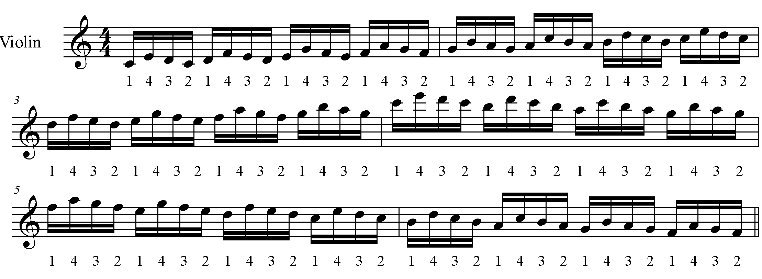

«Кубики»

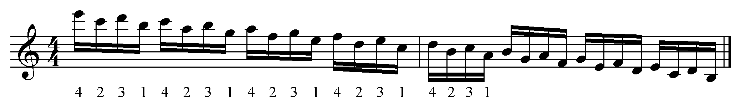

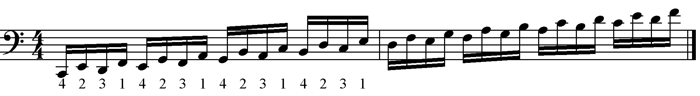

«Вертушки»

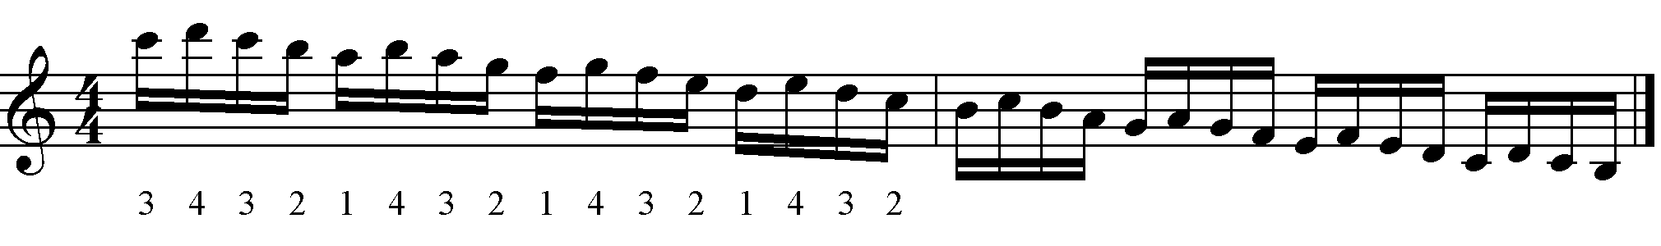

«Ступеньки»

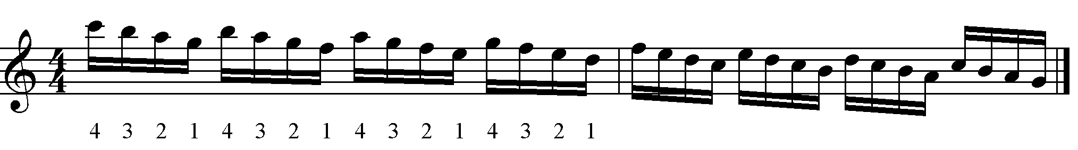

Работа над гаммами в средних и старших классах

При работе над гаммами в средних и старших классах стоят следующие задачи:

- изучение 4х звучных арпеджио;
- игра всех видов гамм в 4 октавы;
- ровность, четкость исполнения;
- скорость исполнения;
- ломанные и длинные арпеджио.

Для пальцевой артикуляции, цепкости пальцев можно играть гаммы различными штрихами (staccato, legato, non legato).

Играть гаммы с ритмическим варьированием для четкости и ровности исполнения.

При игре в расходящемся движении гаммы отдельную трудность вызывает у учащихся встреча знаков альтерации, когда они не совпадают. Для устранения этих затруднений можно поиграть гамму медленно, называя знак альтерации в той руке, в которой он встречается.

Игра коротких арпеджио по 4 звука.

Перед тем как приступить к игре арпеджио, необходимо объяснить ученику аппликатурные принципы.
- Пальцы необходимо брать точно такие же, как и в аккордах.
- Всегда играют 1,2 и 5 пальцы, меняются только 3 и 4 пальцы.
- При знакомстве с 4х звучным арпеджио играем каждой рукой отдельно с удвоением того звука, на который попадает 3 или 4 палец.
- Играть арпеджио на legato, с динамикой, кистевые движения должны помогать передавать звук из одного пальца в другой, пропевать каждый звук.

Ломаные арпеджио.
Когда ребенок освоит знание аппликатурных принципов коротких 4х звучных арпеджио, тогда можно приступать к игре ломанных арпеджио. Отрабатывать их нужно в медленном темпе.

Длинные арпеджио.
При игре этого вида арпеджио у учащихся возникает трудность с подкладыванием первого пальца, вовремя и без запинок. Чтобы отработать этот вид арпеджио можно поиграть его в медленном темпе с остановкой, перед тем как поставить первый палец и заранее его приготовить. Поучить путем прибавления каждого следующего звука. Поиграть с динамикой.

При изучении бемольных гамм меняется аппликатура. Нужно объяснить ученику, что во всех мажорных бемольных гаммах (исключение фа мажор) правая рука всегда начинает играть со 2 го пальца, а 1й всегда ставится на белую клавишу после черной – и эти звуки будут «до» и «фа» во всех бемольных мажорных гаммах, 4 палец всегда будет играть звук «си бемоль». А левая рука всегда начинает с 3го пальца, а 1й ставится на белую клавишу перед черной, 4й ставится на четвертую ступень данного мажора.

Заключение

Таким образом, изучение гаммового комплекса, технически и разумно организованное, способно принести большую пользу для технического и музыкального развития того, кто обучается фортепианной игре. Оно позволяет овладеть основными формулами фортепианной техники, на практике познакомиться с ладотональной системой, освоить кварто-квинтовый круг, познакомиться с основными аппликатурными позициями, выработать пальцевую четкость, ровность, беглость.
Гаммовый комплекс помогает ученикам воспитываться таким образом, чтобы быть готовым и вооруженным на любой случай. Тогда, разучивая новую пьесу, он сможет направить свои силы на ее художественное содержание. Изучение гамм развивает двигательные возможности пианиста, оказывает помощь в чтении с листа, быстром разборе произведений.
Каждый педагог должен помнить, что если он строит свою работу исключительно на художественном репертуаре, его ученик никогда не достигнет даже начальной ступени мастерства и не приобретет необходимой технической свободы. Задача педагога заключается в том, чтобы методически правильно организовать работу над гаммами другими упражнениями, тогда эта работа достаточно быстро начнет приносить свои первые плоды.
И, конечно же, старания и усилия педагога не пройдут даром, если ученик будет приучен к мысли, что занятия на фортепиано – это не только веселая игра, но и труд – одновременно интересный и прилежный.

Список литературы

- Добровольская Г.И. «Дюжина упражнений на фортепиано». – Новосибирск 2002.
- Либерман Е. Работа над техникой – Издательство «Классика-XXI», 2003
- Раитина Н.М. Ступеньки в музыку I-II части – Кызыл.
- Тимакин Е.М. Воспитание пианиста – М.: Советский композитор, 1989.
- Шмидт Шкловская А.А. О воспитании пианистических навыков – М.: «Классика -XXI», 2009.

